Программирование производится по интерфейсу JTAG в соответствии с инструкцией к используемому программатору ST-Link V2 через разъем XP1.1 (файл прошивки **930_LTDC_800x480.hex**).

После запуска панели должен загореться белый экран.

Коммуникация с панелью осуществляется через UART по протоколу **1К Xmodem** (**включить RS-485** в диспетчере устройств). Указан COM-порт, к которому подключился UART-USB преобразователь (подключен к панели через разъем XP2).

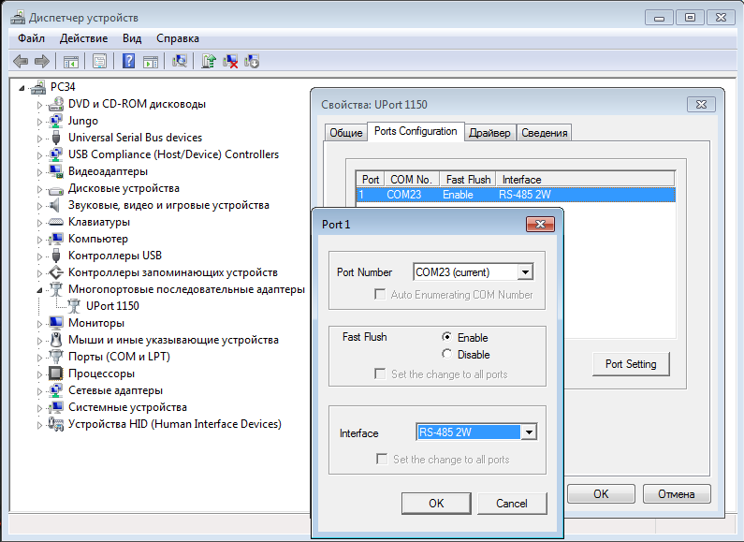

Диспетчер устройств

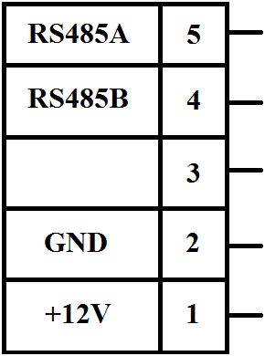

Разъем XP2

Для передачи данных можно использовать программу HyperTerminal. UART настроен на скорость 230400 бит/с.

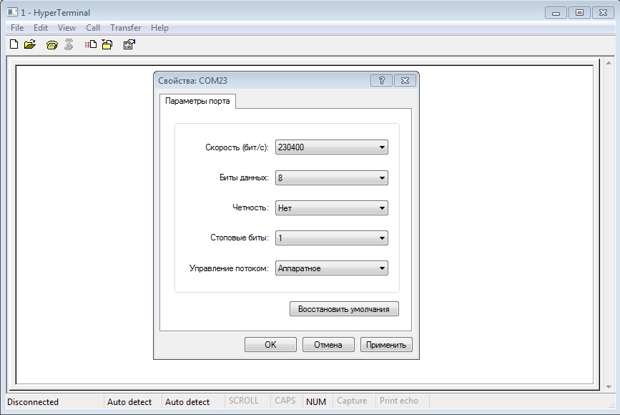

При включении питания панель отсылает раз в секунду символ "C" в ожидании отправки изображения. При отправке файла требуется нажать Transfer – Send File, выбрать файл img.bin и указать протокол 1К Xmodem.

